КОСТЮК МАЙЯ ВОЛОДИМИРІВНА

кандидат історичних наук, доцент
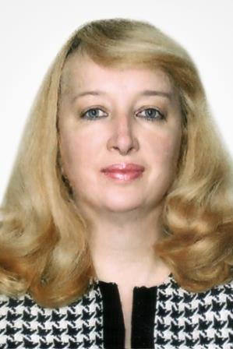
Закінчила історичний факультет Чернівецького Ордена Трудового Червоного Прапора державного університету.
Кандидат історичних наук зі спеціальності 07.00.07 – історія науки й техніки.
На кафедрі працює з жовтня 2002 р.
Викладає дисципліни: «Історія та культура України», «Філософія», «Історія України», «Історія української культури», «Культурологія», «Політологія», «Туристичне краєзнавство», «Основи філософських знань», «Етика та естетика».
Автор понад 100 опублікованих наукових та науково-методичних праць, серед яких монографія; підручники з грифом МОН, зокрема: «История Украины: учебник для студентов высших учебных заведений», «Діячі науки і культури України: нариси життя та діяльності»; навчально-методичні посібники, в тому числі, навчальний посібник «Історія та культура України (для студентів неспеціальних факультетів усіх форм навчання); статті у вітчизняних фахових виданнях, у закордонних наукових виданнях, опублікованих англійською мовою, у виданнях, що включені до міжнародних наукометричних баз даних (Web of Science та Index Copernicus International), публікації у збірниках матеріалів наукових конференцій.
Член журі Всеукраїнської студентської олімпіади з політології. Член журі Всеукраїнської студентської олімпіади з історії України. Член Всеукраїнського наукового товариства істориків-аграрників. Член вченої ради факультету менеджменту. Член редакційних колегій та відповідальна за випуск декількох збірників наукових праць, колективних монографій та інших видань. Бере участь в опонуванні та рецензуванні кандидатських дисертацій.
Здійснює наукові дослідження в галузі гуманітарних наук. Тематика наукового дослідження: «Історія аграрної освіти та дослідної справи на Наддніпрянській Україні (друга половина XIX – початок XX ст.), 07.00.07 – історія науки й техніки. Сфера наукових інтересів: історія сільськогосподарської науки та освіти ХІХ – ХХІ ст. (регіональний аспект), актуальні питання історії України.
«Жінка року м. Умань» в номінації «Жінка – берегиня народних традицій» (2013 р.). За результатами рейтингового оцінювання роботи НПП Уманського НУС – переможець у номінації «Кращий доцент» (2016 р.). За досягнуті успіхи у педагогічній та науковій діяльності нагороджена почесними грамотами Уманської районної ради (2014 р., 2016 р.) та Черкаської обласної ради (2017 р.), грамотами УНУС (2015 р., 2019 р.).

